Penjelasan ERD
Alur, Alasan Relasi, dan Keterangan Desain Basis Data

1. Identitas
Keterangan | Isi
Nama proyek | Lower Manhattan Coffee Shop
Judul penelitian | Time-Based Coffee Shop Menu Recommendation System Using K-Nearest Neighbor
Teknologi | CodeIgniter 4 (PHP 8.2), MariaDB, Flask dan scikit-learn (KNN)
Basis data | 13 tabel: 8 relasi dengan foreign key, 2 relasi logis
Tanggal revisi | 5 November 2026 (kardinalitas 0..1 dan constraint UNIQUE gabungan)
Notasi ERD | Chen (entitas, relasi, atribut)
Sumber skema | database/schema.sql, migrasi SQL, dan migrasi CodeIgniter pada repositori proyek
Penyusun | Yusuf Herfa Auliansyah (15240075), Yusuf Mansur (15240047), Rizqi Nuzul Firman (15240116)
Kelas / kampus | 15.5A.05, Informatika, Universitas Bina Sarana Informatika (UBSI) Kampus Kaliabang
Tanggal | 5 November 2026

2. Ringkasan ERD
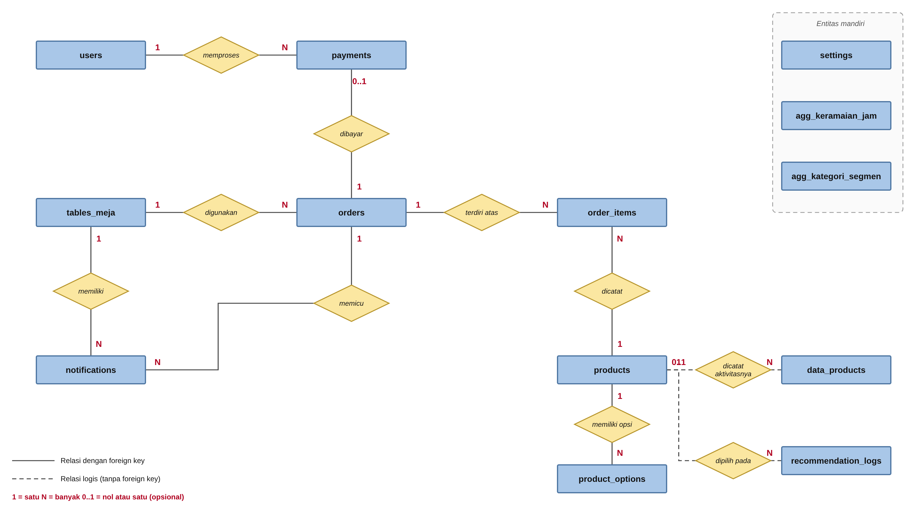
Gambar 1. ERD ringkas Lower Manhattan Coffee Shop

3. Arti Bentuk pada ERD
Bentuk | Arti | Contoh
Persegi panjang biru | Entitas: objek yang datanya disimpan (tabel) | orders, products, users
Belah ketupat kuning | Relasi: hubungan antara dua entitas (bukan keputusan) | dibayar, digunakan, terdiri atas
Oval | Atribut: kolom milik entitas | id_order, total, status
Oval krem bergaris bawah | Primary key (PK); (FK) menandai foreign key | id_order (PK), id_meja (FK)
Garis lurus | Relasi dengan foreign key | orders - order_items
Garis putus-putus | Relasi logis tanpa foreign key | products - data_products
Angka 1, N, dan 0..1 | Kardinalitas: satu, banyak, dan nol atau satu (opsional) | 1 meja : N pesanan; 1 pesanan : 0..1 pembayaran
(UK) | Kolom unik (UNIQUE) tunggal | username (UK), token (UK)

- orders adalah entitas: menyimpan data sendiri (id_order, total, status, token) sehingga digambar persegi panjang, bukan belah ketupat.
- Belah ketupat pada ERD: berarti relasi. Belah ketupat sebagai keputusan (ya/tidak) dan oval sebagai Mulai/Selesai adalah notasi flowchart, bukan ERD.

4. Alur Data
Tabel 1. Alur data dan tabel yang terlibat
No | Langkah | Yang terjadi pada basis data
1 | Pelanggan memindai QR di meja | Meja dikenali lewat tables_meja.
2 | Pelanggan membuka menu | Menu dari products (opsi dari product_options). Rekomendasi yang tampil dicatat di recommendation_logs.
3 | Pelanggan memesan | Terbentuk satu orders untuk meja itu. Tiap menu yang dipilih menjadi satu baris order_items yang merujuk ke products.
4 | Kasir diberi tahu | Sistem membuat notifications untuk pesanan baru.
5 | Kasir menerima pembayaran | Terbentuk satu payments yang diproses pengguna kasir. Status orders menjadi lunas.
6 | Admin atau kasir mengubah menu | Perubahan dicatat di data_products sebagai riwayat.
7 | Analitik dan rekomendasi | agg_keramaian_jam dan agg_kategori_segmen berisi ringkasan dataset untuk label keramaian dan menu per segmen waktu. settings menyimpan pengaturan aplikasi.

5. Alasan Tiap Relasi
Tabel 2. Relasi, kardinalitas, aturan integritas, dan alasannya
No | Relasi | Nama relasi | Kolom penghubung | Kard. | ON DELETE / UPDATE | Jenis | Alasan
1 | tables_meja - orders | digunakan | id_meja | 1:N | RESTRICT / CASCADE | FK | Satu meja dipakai berkali-kali, tetapi satu pesanan hanya berasal dari satu meja. Meja yang masih punya pesanan tidak boleh dihapus agar riwayat pesanan tidak yatim.
2 | tables_meja - notifications | memiliki | id_meja | 1:N | CASCADE / CASCADE | FK | Kasir perlu tahu meja mana yang memesan. Satu meja dapat menghasilkan banyak notifikasi; bila meja dihapus, notifikasinya ikut hilang.
3 | orders - notifications | memicu | id_order | 1:N | CASCADE / CASCADE | FK | Setiap pesanan baru memicu notifikasi bagi kasir. Notifikasi tidak berguna tanpa pesanannya, sehingga ikut terhapus bersama pesanan.
4 | orders - order_items | terdiri atas | id_order | 1:N | CASCADE / CASCADE | FK | Satu pesanan berisi banyak menu. Item tidak punya arti tanpa pesanan, jadi ikut terhapus bersamanya.
5 | products - order_items | dicatat | id_produk | 1:N | RESTRICT / CASCADE | FK | Satu produk dapat dipesan berkali-kali. Produk yang pernah dipesan tidak boleh dihapus agar riwayat penjualan tetap utuh; produk cukup dinonaktifkan lewat kolom aktif.
6 | products - product_options | memiliki opsi | id_produk | 1:N | CASCADE / CASCADE | FK | Satu produk punya banyak opsi (misalnya rasa). Opsi tidak berarti tanpa produknya, sehingga ikut terhapus.
7 | orders - payments | dibayar | id_order | 1:0..1 | CASCADE / CASCADE | FK | Satu pesanan memiliki nol atau satu pembayaran: pesanan yang belum dibayar belum punya payments, dan indeks unik pada payments.id_order mencegah pembayaran ganda. Setiap pembayaran terkait tepat satu pesanan. Pembayaran ikut terhapus bila pesanannya dihapus.
8 | users - payments | memproses | id_user | 1:N | RESTRICT / CASCADE | FK | Satu kasir memproses banyak pembayaran. Pengguna yang pernah memproses pembayaran tidak boleh dihapus agar jejak audit kasir tetap ada.
9 | products - data_products | dicatat aktivitasnya | id_produk | 1:N | - | Logis | Riwayat aktivitas produk harus tetap ada walau produknya dihapus, sehingga foreign key sengaja dibuang (migrasi PreserveProductActivityOnDelete). Hubungan hanya lewat nilai id_produk.
10 | products - recommendation_logs | dipilih pada | id_produk_dipilih | 1:N (opsional) | - | Logis | Log rekomendasi harus tetap ada walau produk berubah. Setiap log memiliki nol atau satu produk terpilih (id_produk_dipilih boleh kosong bila rekomendasi tidak dipilih) dan tanpa foreign key.

6. Fungsi Tiap Entitas
Tabel 3. Fungsi, kunci, dan jumlah atribut tiap entitas
No | Entitas | Fungsi | Primary key | Foreign key | Atribut
1 | users | Akun admin dan kasir untuk masuk ke panel. | id_user | - | 7
2 | tables_meja | Daftar meja; setiap meja punya kode QR. | id_meja | - | 2
3 | products | Katalog menu beserta harga, stok, varian suhu, dan padanan dataset. | id_produk | - | 19
4 | product_options | Pilihan tambahan produk (rasa, topping) dengan tambahan harga. | id_opsi | id_produk | 8
5 | orders | Pesanan pelanggan per meja: total, status, metode bayar, token akses. | id_order | id_meja | 9
6 | order_items | Rincian menu dalam pesanan; nama dan harga disalin saat transaksi. | id_items | id_order, id_produk | 12
7 | payments | Pembayaran oleh kasir: total, uang dibayar, kembalian. | id_pay | id_order, id_user | 9
8 | notifications | Pemberitahuan pesanan baru untuk kasir. | id_notif | id_order, id_meja | 7
9 | data_products | Riwayat aktivitas produk untuk laporan. | id_data | - | 6
10 | settings | Pengaturan aplikasi (kunci-nilai). | id_setting | - | 3
11 | recommendation_logs | Log rekomendasi yang tampil dan yang dipilih; dasar evaluasi penerimaan. | id_log | - | 9
12 | agg_keramaian_jam | Ringkasan transaksi per hari dan jam beserta label keramaian. | id | - | 9
13 | agg_kategori_segmen | Proporsi penjualan kategori pada empat segmen waktu. | id | - | 5

7. Constraint UNIQUE
Tabel 4. Constraint UNIQUE pada skema
Tabel / kolom | Jenis | Nama indeks | Arti
users.username | Tunggal | uniq_users_username | Nilai kolom tidak boleh sama antar baris.
orders.token | Tunggal | uq_orders_token | Nilai kolom tidak boleh sama antar baris.
payments.id_order | Tunggal | uniq_payments_id_order | Nilai kolom tidak boleh sama antar baris.
settings.nama | Tunggal | uniq_settings_nama | Nilai kolom tidak boleh sama antar baris.
agg_keramaian_jam | Gabungan (store_id, hari_minggu, jam) | uk_store_hari_jam | Kombinasi kolom tidak boleh sama; tiap kolom sendiri boleh berulang.
agg_kategori_segmen | Gabungan (segmen, product_category) | uk_segmen_kategori | Kombinasi kolom tidak boleh sama; tiap kolom sendiri boleh berulang.

8. Catatan Desain
- Data salinan (snapshot): nama, kategori, dan harga pada order_items serta nama_kasir pada payments sengaja disalin saat transaksi agar riwayat tidak berubah ketika katalog atau akun diedit. Ini keputusan desain, bukan kelalaian normalisasi.
- Entitas mandiri: agg_keramaian_jam, agg_kategori_segmen, dan settings tidak punya relasi karena isinya hasil olahan dataset atau pengaturan.
- Tanpa akun pelanggan: pesanan hanya menyimpan nama_pelanggan dan token akses; tidak ada tabel pelanggan.
- Penghapusan aman: produk dan pengguna yang sudah dipakai di transaksi dilindungi (RESTRICT) dan dinonaktifkan lewat kolom aktif, bukan dihapus.
- Status verifikasi: diagram konsisten dengan berkas skema dan migrasi yang ditinjau (commit 1 November 2026). Belum diperiksa pada database yang sedang berjalan.
- Beda dengan ERD lama: ERD lama (9 tabel) belum memuat product_options, recommendation_logs, agg_keramaian_jam, agg_kategori_segmen, kolom dataset pada products, dan kolom token pada orders. Relasi products - data_products kini logis, bukan foreign key.

